ГУАП КАФЕДРА № 43

ОТЧЕТ

ЗАЩИЩЕН С ОЦЕНКОЙ ПРЕПОДАВАТЕЛЬ

|  |  |  |
| --- | --- | --- |
| ассистент |  | М.А. Мурашова |
| должность, уч. степень, звание | подпись, дата | инициалы, фамилия |

|  |
| --- |
| ОТЧЕТ О ЛАБОРАТОРНОЙ РАБОТЕ №2 |
| ПРИМЕНЕНИЕ КАСКАДНЫХ ТАБЛИЦ СТИЛЕЙ |
| по дисциплине: WEB-ТЕХНОЛОГИИ |

РАБОТУ ВЫПОЛНИЛ

|  |  |  |
| --- | --- | --- |
| СТУДЕНТ ГР. | 4232 | А.В. Матвеев |
|  | подпись, дата | инициалы, фамилия |

Санкт-Петербург

2025

**Содержание**

1. Цель работы 3

2. Задание 3

3. Вариант задания 3

4. Названия средств, использованных при выполнении работы 4

5. Выполнение задания 4

6. Листинг программного кода 6

7. Выводы 24

# 1. Цель работы

Применение каскадных таблиц стилей (CSS) при оформлении HTML-страниц.

# 2. Задание

Базовое задание

HTML-страницы, разработанные в рамках лабораторной работы № 1, оформить с применением каскадных таблиц стилей. Выполнить задания:

1) Использовать три варианта подключения таблиц CSS:

- связные таблицы стилей (отдельный внешний файл)

- глобальные таблицы стилей (блок css в файле html (тег style))

- локальные таблицы стилей (локально для одного тега (атрибут style)).

2) В таблицах:

- оформить границы;

- в одну из ячеек вставить картинку, сохранив при этом выравнивание в таблице.

3) Использовать следующие технические средства:

- селекторы: тегов, классов, идентификаторов, составной;

- псевдоклассы (:hover, :visited, :link);

- указание размера: в пикселях, в миллиметрах, через процент;

- указание цвета: слово, шестнадцатеричный формат, десятичный формат.

4) Выполнить задание по индивидуальному варианту (Таблица 1).

Расширенное задание

1. Для одного и того же элемента применить правила, расположенные в блоках разного уровня (связанные, глобальные, локальные). Объяснить результат.

2. Использовать символ «+» для объединения селекторов. В отчете показать ситуацию, когда этот инструмент работает и когда не работает.

3. Использовать псевдоэлемент (:first-letter, :first-line и т.д.)

4. В оформлении применить и показать разницу между margin, border, padding

5. Скруглить углы прямоугольного элемента (свойство border-radius)

6. Сделать фон с градиентом (свойство background-image: xxx-gradient)

7. Использовать свойство text-decoration

8. Применить абсолютное позиционирование

9. Для изображения использовать свойство filter

10. Использовать селектор атрибута. В отчете показать ситуацию, когда этот инструмент работает и когда не работает.

11. Использовать свойство transform

# 3. Вариант задания

|  |  |  |
| --- | --- | --- |
| 12 | Чередование цветов строк | Разные типы цифр для разных уровней списка |

Оформление таблицы и списка:

Тема сайта: История компании Nintendo

# 4. Названия средств, использованных при выполнении работы

1. Редактор кода Visual Studio Code.

2. Браузер Mozilla Firefox.

# 5. Выполнение задания

Работа включала три варианта подключения CSS: связные таблицы через внешний файл, глобальные стили в блоке, и локальные стили непосредственно в теге. Размеры заданы в пикселях, миллиметрах и процентах, а цвета — словами, в шестнадцатеричном и десятичном форматах. Применены селекторы тегов, классов, идентификаторов, а также составные селекторы.

Оформлена таблица с границами и изображением в одну из ячеек, сохраняя выравнивание, для таблицы реализовано чередование цветов строк (рисунок 1).

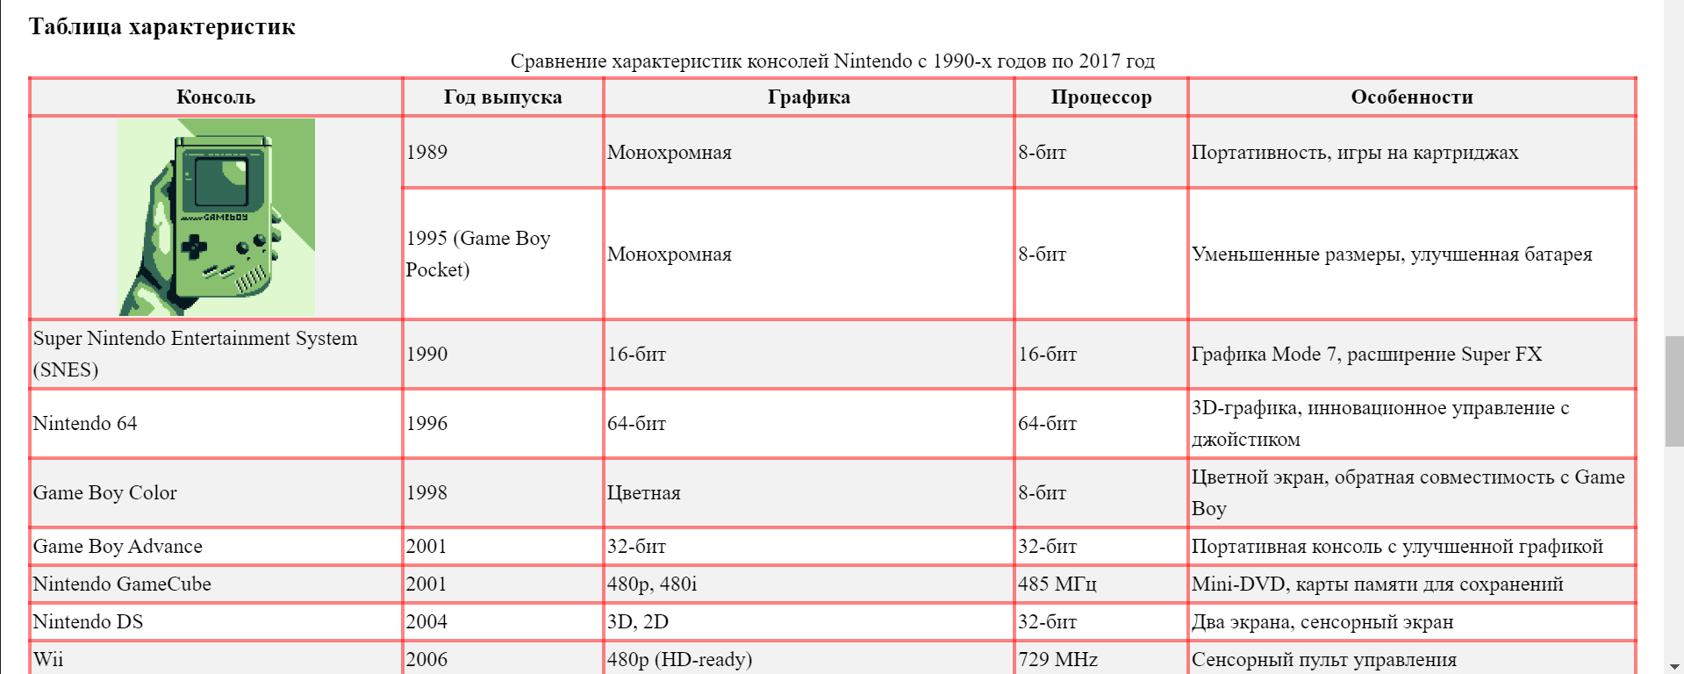

Рисунок 1 – таблица на странице "Консоли"

Применен text-decoration для оформления текста ссылки в нижней части страниц. Использован селектор атрибута (если это ссылка на новую вкладку, если же нет – то не будет значка ссылки рядом, как, например в ссылках в шапке) и свойство transform для трансформации ссылки при наведении на нее. Использованы псевдоклассы :hover для подсветки ссылок при наведении, :visited и :link для стилизации ссылок. Добавлен фон с градиентом в шапку. Изменения видны на рисунке 2.

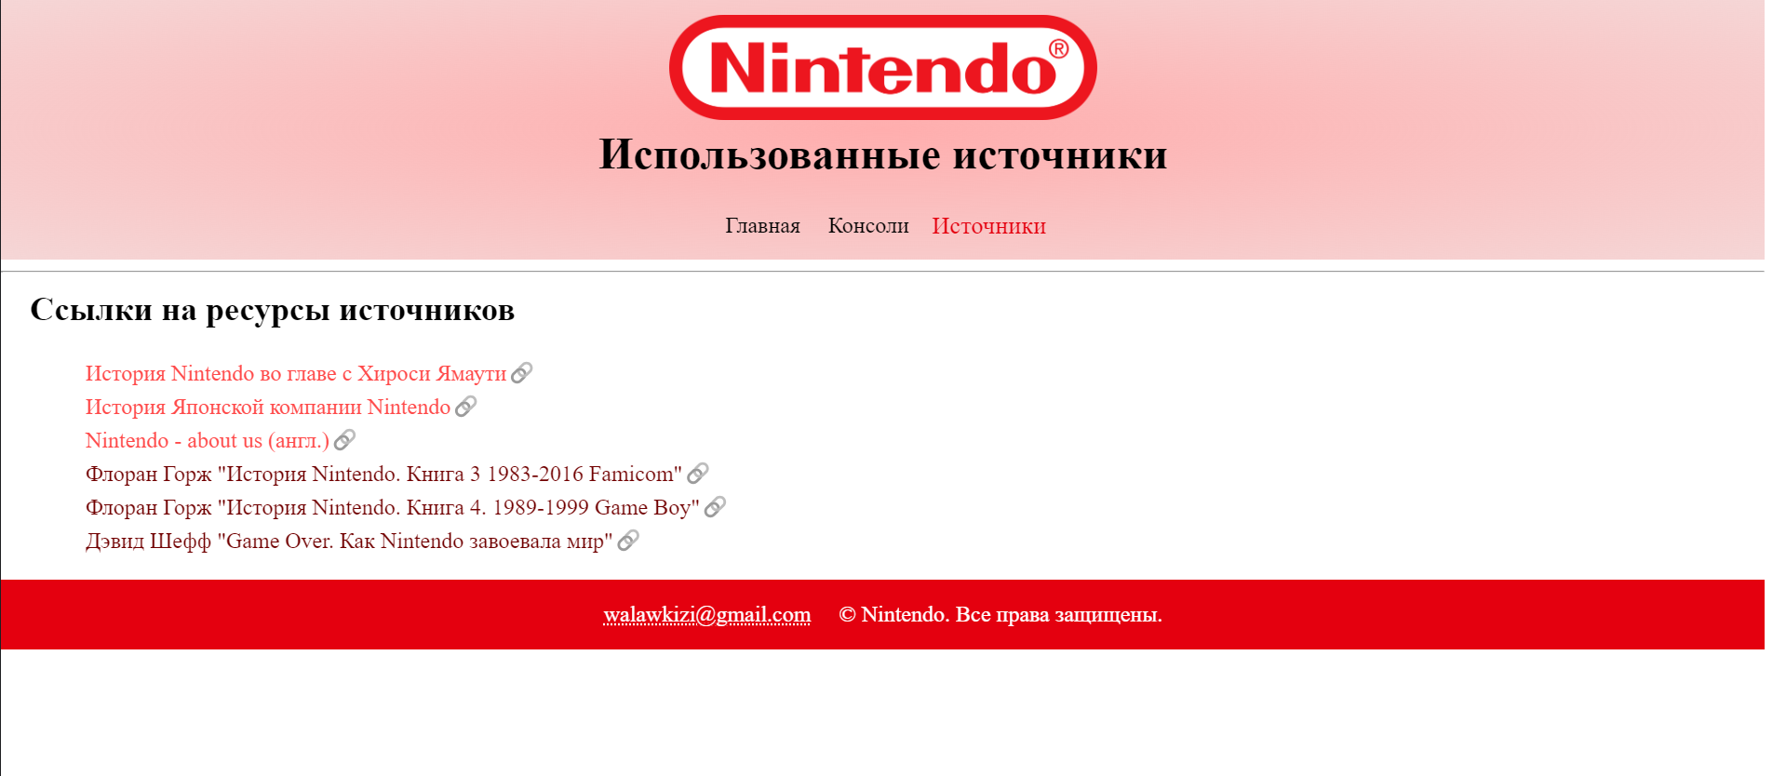

Рисунок 2 – Источники и показ разницы между оформлением ссылок

Были использованы псевдоэлемент :first-line (рисунок 3). Оформлен элемент со скругленными углами с помощью border-radius (рисунок 4).

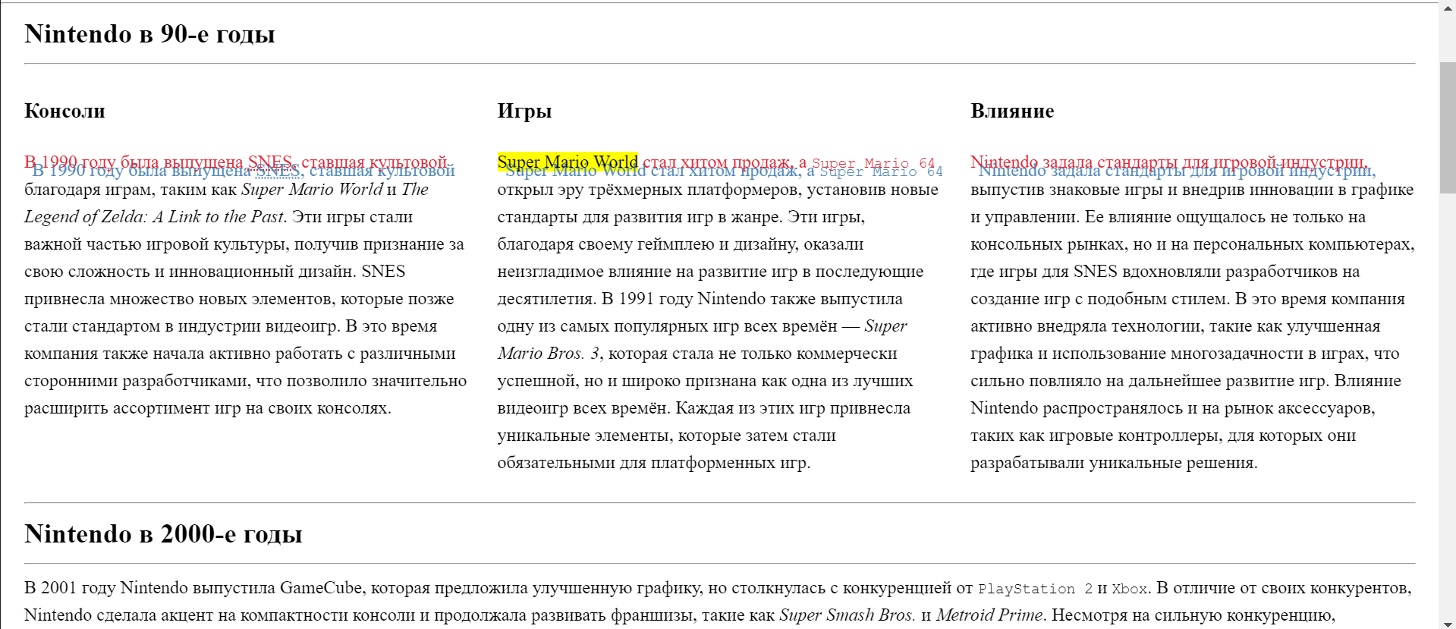

Рисунок 3 – первая строка каждой колонки отбрасывает синюю тень и является красной

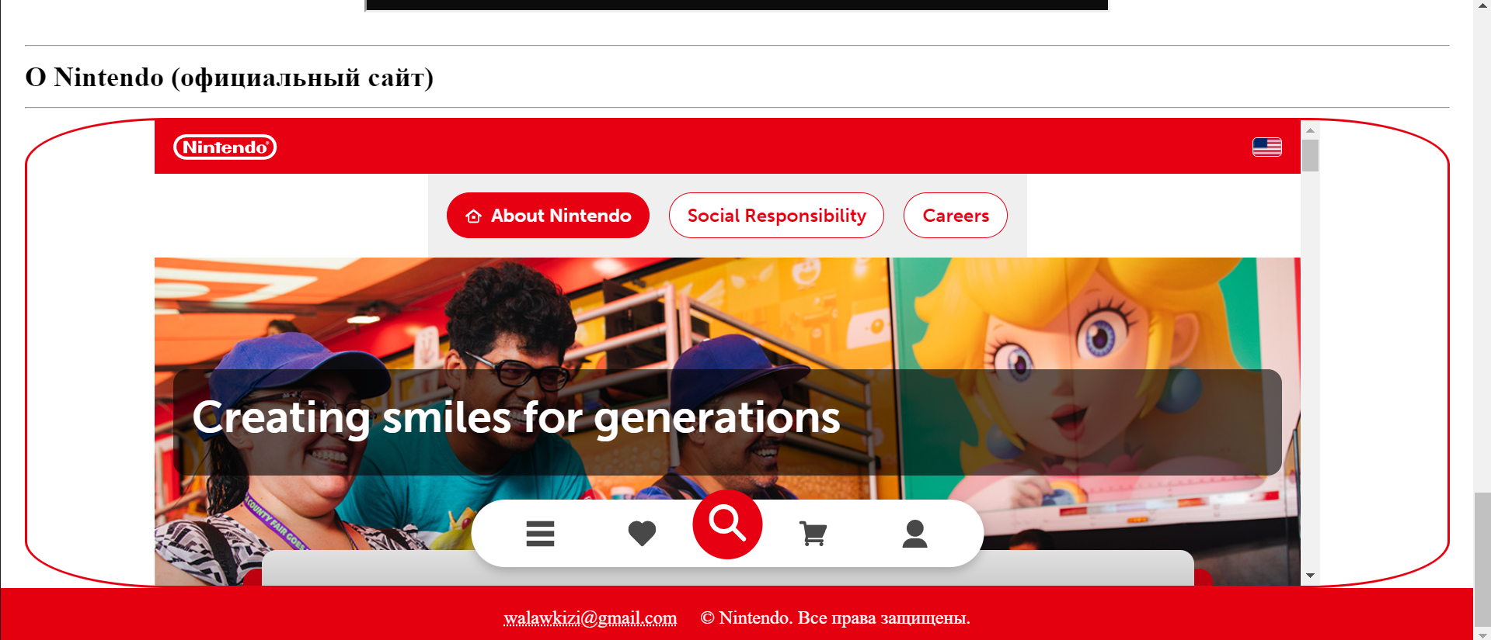

Рисунок 4 – скругленные углы у официального сайта

Для списка настроены разные типы цифр на разных уровнях (рисунок 5).

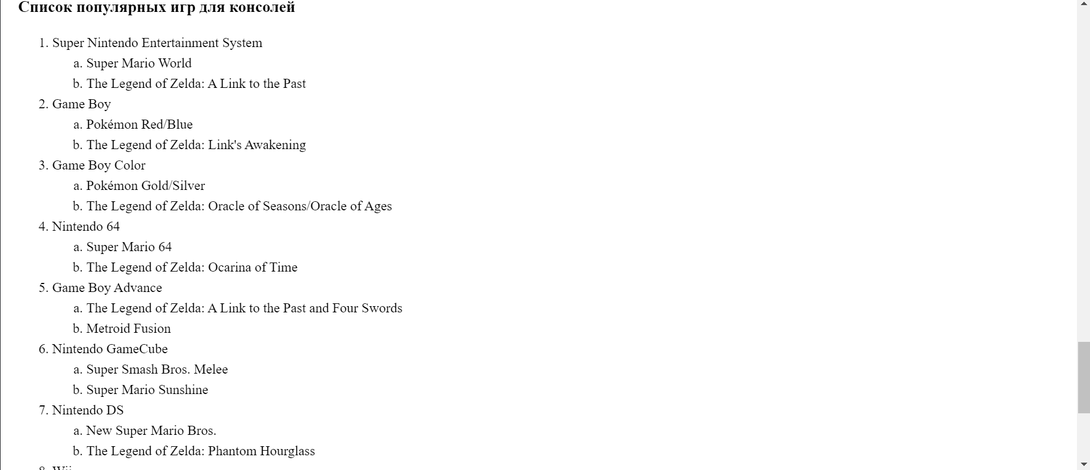

Рисунок 5 – многоуровневый список с разными типами нумерации

Для изображения с цитатой использован filter делающий небольшую тень (рисунок 6).

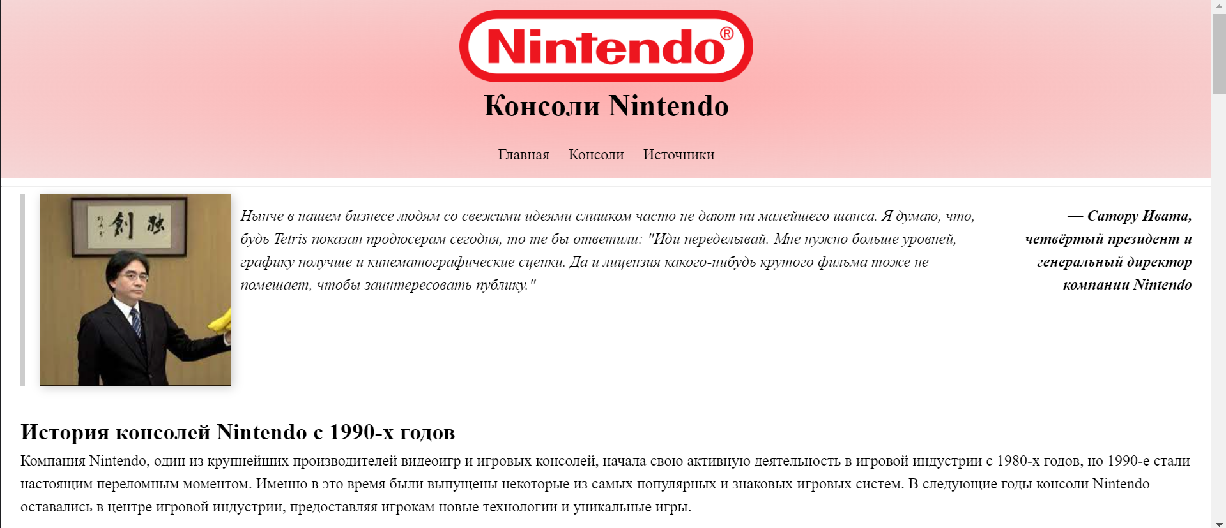

Рисунок 6 – применение фильтр на изображении для цитаты

# 6. Листинг программного кода

index.html:

*<!DOCTYPE html>*

**<html** lang=*"ru"***>**

**<head>**

**<meta** charset=*"utf-8"***>**

**<meta** name=*"viewport"* content=*"width=device-width, initial-scale=1.0"***>**

**<title>**История компании Nintendo**</title>**

**<link** rel=*"icon"* type=*"image/x-icon"* href=*"./images/favicon.ico"***>**

**<link** rel=*"stylesheet"* href=*"./styles/styles.css"***>**

**</head>**

**<body>**

**<header** class=*"header"***>**

**<div** class=*"header__inner container"***>**

**<div** class=*"header__logo-title"***>**

**<img** class=*"header__logo"* src=*"./images/header.png"* alt=*"Шапка сайта"***>**

**<h1** class=*"header__title"***>**История компании Nintendo**</h1>**

**</div>**

**<nav** class=*"header__menu"***>**

**<ul** class=*"header__menu-list"***>**

**<li** class=*"header__menu-item"***>**

**<a** class=*"header__menu-link"* href=*"index.html"***>**Главная**</a>**

**</li>**

**<li** class=*"header__menu-item"***>**

**<a** class=*"header__menu-link"* href=*"./pages/consoles.html"***>**Консоли**</a>**

**</li>**

**<li** class=*"header__menu-item"***>**

**<a** class=*"header__menu-link"* href=*"./pages/sources.html"***>**Источники**</a>**

**</li>**

**</ul>**

**</nav>**

**</div>**

**</header>**

**<hr>**

**<main** class=*"main"***>**

**<section** class=*"section container"***>**

**<div** class=*"section__body"***>**

**<article** class=*"section-1"***>**

**<h2** class=*"section__title"***>**Nintendo в 90-е годы**</h2>**

**<hr>**

**<div** class=*"section-content"***>**

**<div** class=*"column"***>**

**<h3>**Консоли**</h3>**

**<p>**

В 1990 году была выпущена **<abbr** title=*"Super Nintendo Entertainment System"***>**SNES**</abbr>**,

ставшая культовой благодаря играм, таким как **<em>**Super Mario World**</em>** и **<cite>**The Legend

of Zelda: A Link to the Past**</cite>**. Эти игры стали важной частью игровой культуры, получив

признание за свою сложность и инновационный дизайн. SNES привнесла множество новых

элементов, которые позже стали стандартом в индустрии видеоигр. В это время компания также

начала активно работать с различными сторонними разработчиками, что позволило значительно

расширить ассортимент игр на своих консолях.

**</p>**

**</div>**

**<div** class=*"column"***>**

**<h3>**Игры**</h3>**

**<p>**

**<mark>**Super Mario World**</mark>**

стал хитом продаж, а **<code>**Super Mario 64**</code>** открыл эру трёхмерных платформеров,

установив новые стандарты для развития игр в жанре. Эти игры, благодаря своему геймплею и

дизайну, оказали неизгладимое влияние на развитие игр в последующие десятилетия. В 1991 году

Nintendo также выпустила одну из самых популярных игр всех времён — **<em>**Super Mario Bros.

3**</em>**, которая стала не только коммерчески успешной, но и широко признана как одна из

лучших видеоигр всех времён. Каждая из этих игр привнесла уникальные элементы, которые затем

стали обязательными для платформенных игр.

**</p>**

**</div>**

**<div** class=*"column"***>**

**<h3>**Влияние**</h3>**

**<p>**

Nintendo задала стандарты для игровой индустрии, выпустив знаковые игры и внедрив инновации

в графике и управлении. Ее влияние ощущалось не только на консольных рынках, но и на

персональных компьютерах, где игры для SNES вдохновляли разработчиков на создание игр с

подобным стилем. В это время компания активно внедряла технологии, такие как улучшенная

графика и использование многозадачности в играх, что сильно повлияло на дальнейшее развитие

игр. Влияние Nintendo распространялось и на рынок аксессуаров, таких как игровые

контроллеры, для которых они разрабатывали уникальные решения.

**</p>**

**</div>**

**</div>**

**<hr>**

**</article>**

**<article** class=*"section-2"***>**

**<h2** class=*"section__title"***>**Nintendo в 2000-е годы**</h2>**

**<hr>**

**<div** class=*"section__text"***>**

**<p>**

В 2001 году Nintendo выпустила GameCube, которая предложила улучшенную графику, но столкнулась с

конкуренцией от **<kbd>**PlayStation 2**</kbd>** и **<kbd>**Xbox**</kbd>**. В отличие от своих конкурентов,

Nintendo сделала акцент на компактности консоли и продолжала развивать франшизы, такие как **<em>**Super

Smash Bros.**</em>** и **<em>**Metroid Prime**</em>**. Несмотря на сильную конкуренцию, GameCube заслужила

признание за свою игровую библиотеку и уникальные разработки, такие как контроллер с уникальной

эргономикой.

**</p>**

**<p>**

В 2004 году компания выпустила Nintendo DS, ставший первым портативным устройством с двумя

экранами. В дальнейшем консоль получила огромное количество инновационных игр, и Nintendo DS

установила новые рекорды по продажам. В 2006 году появился Nintendo Wii, который стал настоящим

феноменом. Инновационный контроллер с датчиками движения позволил привлечь новую аудиторию,

включая людей старшего возраста и тех, кто раньше не интересовался видеоиграми. Wii стал одним

из самых продаваемых устройств своей эпохи, и Nintendo продолжала укреплять свою репутацию

инновационного лидера.

**</p>**

**</div>**

**</article>**

**<hr>**

**<article** class=*"section-3"***>**

**<h2** class=*"section__title"***>**Nintendo в 2010-е годы**</h2>**

**<hr>**

**<div** class=*"section__text"***>**

**<p>**

В 2011 году Nintendo выпустила 3DS, первую портативную консоль с поддержкой 3D без очков. Эта

консоль добавила новый элемент в мобильные игры, обеспечив захватывающее ощущение глубины без

необходимости носить специальные очки. Вдохновленная успехом предыдущих поколений, Nintendo

активно развивала линейку игр для 3DS, таких, как **<em>**Super Mario 3D Land**</em>** и **<em>**The Legend

of Zelda: A Link Between Worlds**</em>**, которые стали одними из самых популярных игр на платформе.

**</p>**

**<p>**

В 2017 году Nintendo совершила настоящий прорыв с Nintendo Switch — гибридной консолью, ставшей

мировым хитом. Switch объединила домашний и портативный гейминг, позволив пользователям играть

дома и брать свою консоль с собой. Уникальная концепция, удобный интерфейс и поддержка множества

игр от разных разработчиков сделали Switch востребованной в разных уголках мира. Консоль быстро

завоевала популярность благодаря своим инновациям, а также сильным играм в популярных сериях,

таких как **<em>**Super Mario Odyssey**</em>** и **<em>**The Legend of Zelda: Breath of the Wild**</em>**.

**</p>**

**</div>**

**</article>**

**<hr>**

**<article** class=*"section-4"***>**

**<h2** class=*"section__title"***>**Современный этап (2020-е годы)**</h2>**

**<hr>**

**<div** class=*"section__text"***>**

**<p>**

В 2020-х Nintendo продолжает поддерживать Switch, выпуская обновленную версию — Switch OLED,

которая улучшила качество экрана и добавила новые возможности для игроков. Компания также

активно расширяет своё влияние в мобильных играх, кино и мерчандайзинге, используя популярные

франшизы, такие как **<i>**Super Mario**</i>** и **<i>**The Legend of Zelda**</i>**, для создания различных

товаров и фильмов. Также наблюдается растущий интерес к мобильным приложениям, таким как **<i>**Super

Mario Run**</i>** и **<i>**Fire Emblem Heroes**</i>**, которые укрепляют позиции компании на рынке мобильных

игр.

**</p>**

**<p>**

Nintendo продолжает развивать идеи интерактивности и пользовательского опыта, внедряя

дополненную реальность в такие игры, как **<i>**Pokémon GO**</i>**, и активно развивает лояльную

аудиторию, которая любит инновации и яркие персонажи компании.

**</p>**

**</div>**

**</article>**

**<hr>**

**<article** class=*"section-5"***>**

**<h2** class=*"section__title"***>**Будущее Nintendo**</h2>**

**<hr>**

**<div** class=*"section__text"***>**

**<p>**

Nintendo готовится к выпуску новой консоли и продолжает развивать свои культовые франшизы.

Компания активно исследует новые технологии, такие как облачный гейминг и виртуальная

реальность, что может стать основой для новых революционных продуктов. В будущем, вероятно, мы

увидим более интегрированные и персонализированные игры, с фокусом на опыт пользователя и

использование новых технологий. Возможности искусственного интеллекта и новых форм

взаимодействия с играми обещают радикально изменить то, как будут выглядеть игры в будущем.

**</p>**

**<p>**

В рамках планов Nintendo также активно работает над улучшением своей инфраструктуры

для поддержки облачных сервисов, что откроет новые возможности для игры в любой точке мира без

необходимости в мощных устройствах. Ожидается, что будущее компании будет связано с интеграцией

технологий виртуальной и дополненной реальности, что откроет новые горизонты для развлечений и

образования.

**</p>**

**<div** class=*"section__video"***>**

**<iframe** src=*"https://vk.com/video_ext.php?oid=-120800128&id=456262540&hash=000ae9f87fc345ff"*

width=*"640"* height=*"360"* allowfullscreen=*"allowfullscreen"*

allow=*"autoplay; encrypted-media; fullscreen; picture-in-picture"***></iframe>**

**</div>**

**</div>**

**</article>**

**<hr>**

**<article** class=*"section-6"***>**

**<h2** class=*"section__title"***>**О Nintendo (официальный сайт)**</h2>**

**<hr>**

**<div** class=*"section__embed"***>**

**<embed** src=*"https://www.nintendo.com/us/about/"* width=*"1000"* height=*"400"***>**

**</div>**

**</article>**

**</div>**

**</section>**

**</main>**

**<footer** class=*"footer"***>**

**<div** class=*"footer__address"***>**

**<a** href=*"mailto:walawkizi@gmail.com"***>**walawkizi@gmail.com**</a>**

**<p>** © Nintendo. Все права защищены.**</p>**

**</div>**

**</footer>**

**</body>**

**</html>**

consoles.html:

*<!DOCTYPE html>*

**<html** lang=*"ru"***>**

**<head>**

**<meta** charset=*"utf-8"***>**

**<meta** name=*"viewport"* content=*"width=device-width, initial-scale=1.0"***>**

**<title>**Консоли Nintendo**</title>**

**<link** rel=*"icon"* type=*"image/x-icon"* href=*"../images/favicon.ico"***>**

**<link** rel=*"stylesheet"* href=*"../styles/styles.css"***>**

**<style>**

**blockquote.quote** {

**display**: flex;

**font-style**: **italic**;

**border-left**: 5px **solid** #ccc;

**padding-left**: 15px;

**margin-bottom**: 30px;

}

**blockquote.quote** **img** {

**max-width**: 200px;

**max-height**: 200px;

**height**: **auto**;

**width**: **auto**;

**display**: **block**;

**margin**: 0 **auto**;

}

**blockquote.quote** **p** {

**margin**: 10px 10px 10px 10px;

}

**blockquote.quote** **footer** {

**text-align**: **right**;

**font-weight**: **bold**;

**margin-top**: 10px;

}

**</style>**

**</head>**

**<body>**

**<header** class=*"header"***>**

**<div** class=*"header__inner container"***>**

**<div** class=*"header__logo-title"***>**

**<img** class=*"header__logo"* src=*"../images/header.png"* alt=*"Шапка сайта"***>**

**<h1** class=*"header__title"***>**Консоли Nintendo**</h1>**

**</div>**

**<nav** class=*"header__menu"***>**

**<ul** class=*"header__menu-list"***>**

**<li** class=*"header__menu-item"***>**

**<a** class=*"header__menu-link"* href=*"../index.html"***>**Главная**</a>**

**</li>**

**<li** class=*"header__menu-item"***>**

**<a** class=*"header__menu-link"* href=*"../pages/consoles.html"***>**Консоли**</a>**

**</li>**

**<li** class=*"header__menu-item"***>**

**<a** class=*"header__menu-link"* href=*"../pages/sources.html"***>**Источники**</a>**

**</li>**

**</ul>**

**</nav>**

**</div>**

**</header>**

**<hr>**

**<main** class=*"main"***>**

**<section** class=*"section container"***>**

**<blockquote** class=*"quote"***>**

**<img** src=*"../images/iwata.jpg"* alt=*"Сатору Ивата держит бананы"* style=*"filter: drop-shadow(2px 2px 5px #ccc);"***>**

**<p>**Нынче в нашем бизнесе людям со свежими идеями слишком часто не дают ни малейшего шанса. Я думаю, что,

будь Tetris показан продюсерам сегодня, то те бы ответили: "Иди переделывай. Мне нужно больше уровней,

графику получше и кинематографические сценки. Да и лицензия какого-нибудь крутого фильма тоже не

помешает, чтобы заинтересовать публику."**</p>**

**<footer>**— Сатору Ивата, четвёртый президент и генеральный директор компании Nintendo**</footer>**

**</blockquote>**

**<article** class=*"section__body"***>**

**<h2** class=*"section__title"***>**История консолей Nintendo с 1990-х годов**</h2>**

**<div** class=*"section__text"***>**

**<p>**Компания Nintendo, один из крупнейших производителей видеоигр и игровых консолей, начала свою

активную деятельность в игровой индустрии с 1980-х годов, но 1990-е стали настоящим переломным

моментом. Именно в это время были выпущены некоторые из самых популярных и знаковых игровых систем.

В следующие годы консоли Nintendo оставались в центре игровой индустрии, предоставляя игрокам новые

технологии и уникальные игры.**</p>**

**</div>**

**</article>**

**<hr>**

**<article** class=*"section__body"***>**

**<h3** class=*"section__title"***>**Популярные консоли Nintendo с 1990-х**</h3>**

**<picture** class=*"picture"***>**

**<source** srcset=*"../images/SNES.jpg"* media=*"(max-width: 100px)"***/>**

**<img** src=*"../images/SNES.jpg"* alt=*"SNES реклама"* style=*"height: 30rem;"***/>**

**</picture>**

**<ul** class=*"list"***>**

**<li><strong>**Super Nintendo Entertainment System (SNES)**</strong>** - выпущена в 1990 году.

**<p>**Особенности: 16-битная графика, поддержка расширений Super FX. Эта консоль стала культовой

благодаря улучшенной графике и звуковым возможностям по сравнению с предыдущими поколениями. Она

получила множество аксессуаров, включая Super Scope и адаптер для игр с Game Boy.**</p>**

**</li>**

**<li><strong>**Game Boy**</strong>** - выпущен в 1989 году, но оставался популярным в 90-е.

**<p>**Особенности: портативная консоль с монохромным экраном. Game Boy стал прорывом в портативных

играх, предлагая долгий срок службы батареи и огромную библиотеку игр. Благодаря простоте и

надёжности, консоль завоевала миллионы поклонников по всему миру.**</p>**

**</li>**

**<li><strong>**Game Boy Color**</strong>** - выпущен в 1998 году.

**<p>**Особенности: Цветной экран, совместимость с играми Game Boy. Эта консоль позволила игрокам

впервые увидеть свои любимые игры в цвете, что значительно улучшило визуальное восприятие.

Благодаря обратной совместимости пользователи могли играть в свои старые картриджи, что сделало

переход на новую консоль более плавным.**</p>**

**</li>**

**<li><strong>**Nintendo 64**</strong>** - выпущена в 1996 году.

**<p>**Особенности: 64-битная графика, инновационное управление с джойстиком. Nintendo 64 принесла в

индустрию трёхмерные миры и легендарные игры. Её уникальный контроллер с тремя рукоятками

позволял использовать аналоговый джойстик для более точного управления персонажами в

3D-пространстве.**</p>**

**</li>**

**<li><strong>**Game Boy Advance**</strong>** - выпущен в 2001 году.

**<p>**Особенности: 32-битная графика, улучшенный портативный опыт. Консоль предлагала более сложные и

красочные игры по сравнению с предшественниками. Благодаря компактному дизайну и продвинутой

архитектуре, GBA стал хитом среди поклонников портативных игр.**</p>**

**</li>**

**<li><strong>**Nintendo GameCube**</strong>** - выпущен в 2001 году.

**<p>**Особенности: Хранение игр на mini-DVD, сохранений на карте памяти, улучшение контроллера.

GameCube была первой консолью Nintendo, использующей оптические диски, что позволило улучшить

качество звука и видео в играх. Контроллер консоли получил признание за удобную эргономику и

интуитивное расположение кнопок.**</p>**

**</li>**

**<li><strong>**Nintendo DS**</strong>** - выпущена в 2004 году.

**<p>**Особенности: Два экрана, один из которых сенсорный, встроенные датчики движения. Nintendo DS

представила уникальный подход к игровому процессу, предлагая новые способы взаимодействия с

играми с помощью стилуса и сенсорного управления. Это открыло двери для появления множества

креативных проектов и инновационных механик.**</p>**

**</li>**

**<li><strong>**Wii**</strong>** - выпущена в 2006 году.

**<p>**Особенности: Управление с помощью сенсорных пультов, инновационный контроллер Wii Remote. Wii

сделала игры более доступными для широкой аудитории, предлагая интуитивное управление

движениями. Консоль стала популярной среди семей и привлекла к играм людей, которые ранее не

интересовались видеоиграми.**</p>**

**</li>**

**<li><strong>**Nintendo 3DS**</strong>** - выпущена в 2011 году.

**<p>**Особенности: 3D-эффект без необходимости носить специальные очки, улучшенная графика и обратная

совместимость с DS. 3DS стала инновационной консолью, предлагая стереоскопический 3D-экран и

расширенные возможности для сетевой игры. Удобная складная конструкция делала её идеальным

выбором для игр на ходу.**</p>**

**</li>**

**<li><strong>**Wii U**</strong>** - выпущена в 2012 году.

**<p>**Особенности: Сенсорный контроллер с экраном, поддержка HD-графики, совместимость с играми для

Wii. Wii U стала предшественницей Nintendo Switch, предложив уникальное сочетание традиционного

и портативного геймплея. Контроллер GamePad позволял играть в игры даже без телевизора, что

расширило возможности использования консоли.**</p>**

**</li>**

**<li><strong>**Nintendo Switch**</strong>** - выпущена в 2017 году.

**<p>**Особенности: Гибридная консоль, которая может использоваться как домашняя приставка или

портативное устройство, поддержка Joy-Con контроллеров с сенсорным управлением. Switch стала

настоящим хитом благодаря своей универсальности и удобству. Игроки могут легко переключаться

между портативным и стационарным режимами, а инновационные Joy-Con контроллеры добавляют

разнообразие в игровой процесс.**</p>**

**</li>**

**</ul>**

**</article>**

**<hr>**

**<article** class=*"section__body"***>**

**<h3** class=*"section__title"***>**Таблица характеристик**</h3>**

**<table>**

**<caption>**Сравнение характеристик консолей Nintendo с 1990-х годов по 2017 год**</caption>**

**<thead>**

**<tr>**

**<th>**Консоль**</th>**

**<th>**Год выпуска**</th>**

**<th>**Графика**</th>**

**<th>**Процессор**</th>**

**<th>**Особенности**</th>**

**</tr>**

**</thead>**

**<tbody>**

**<tr>**

**<td** rowspan=*"2"* id=*"gameboy_picture"***><img** src=*"../images/gameboy.jpg"* alt=*"GameBoy pixel art"***></td>**

**<td>**1989**</td>**

**<td>**Монохромная**</td>**

**<td>**8-бит**</td>**

**<td>**Портативность, игры на картриджах**</td>**

**</tr>**

**<tr>**

**<td>**1995 (Game Boy Pocket)**</td>**

**<td>**Монохромная**</td>**

**<td>**8-бит**</td>**

**<td>**Уменьшенные размеры, улучшенная батарея**</td>**

**</tr>**

**<tr>**

**<td>**Super Nintendo Entertainment System (SNES)**</td>**

**<td>**1990**</td>**

**<td>**16-бит**</td>**

**<td>**16-бит**</td>**

**<td>**Графика Mode 7, расширение Super FX**</td>**

**</tr>**

**<tr>**

**<td>**Nintendo 64**</td>**

**<td>**1996**</td>**

**<td>**64-бит**</td>**

**<td>**64-бит**</td>**

**<td>**3D-графика, инновационное управление с джойстиком**</td>**

**</tr>**

**<tr>**

**<td>**Game Boy Color**</td>**

**<td>**1998**</td>**

**<td>**Цветная**</td>**

**<td>**8-бит**</td>**

**<td>**Цветной экран, обратная совместимость с Game Boy**</td>**

**</tr>**

**<tr>**

**<td>**Game Boy Advance**</td>**

**<td>**2001**</td>**

**<td>**32-бит**</td>**

**<td>**32-бит**</td>**

**<td>**Портативная консоль с улучшенной графикой**</td>**

**</tr>**

**<tr>**

**<td>**Nintendo GameCube**</td>**

**<td>**2001**</td>**

**<td>**480p, 480i**</td>**

**<td>**485 МГц**</td>**

**<td>**Mini-DVD, карты памяти для сохранений**</td>**

**</tr>**

**<tr>**

**<td>**Nintendo DS**</td>**

**<td>**2004**</td>**

**<td>**3D, 2D**</td>**

**<td>**32-бит**</td>**

**<td>**Два экрана, сенсорный экран**</td>**

**</tr>**

**<tr>**

**<td>**Wii**</td>**

**<td>**2006**</td>**

**<td>**480p (HD-ready)**</td>**

**<td>**729 MHz**</td>**

**<td>**Сенсорный пульт управления**</td>**

**</tr>**

**<tr>**

**<td>**Nintendo 3DS**</td>**

**<td>**2011**</td>**

**<td>**3D**</td>**

**<td>**268 MHz**</td>**

**<td>**3D-эффект без очков**</td>**

**</tr>**

**<tr>**

**<td>**Wii U**</td>**

**<td>**2012**</td>**

**<td>**HD**</td>**

**<td>**1.24 GHz**</td>**

**<td>**Сенсорный контроллер, HD-графика**</td>**

**</tr>**

**<tr>**

**<td>**Nintendo Switch**</td>**

**<td>**2017**</td>**

**<td>**720p (портативный режим), 1080p (в док-станции)**</td>**

**<td>**4x ARM Cortex-A57**</td>**

**<td>**Гибридная консоль, Joy-Con контроллеры**</td>**

**</tr>**

**</tbody>**

**<tfoot>**

**<tr>**

**<td** colspan=*"5"***>**Информация о консолях взята из архивных источников Nintendo**</td>**

**</tr>**

**</tfoot>**

**</table>**

**</article>**

**<hr>**

**<article** class=*"section__body"***>**

**<h3** class=*"section__title"***>**Список популярных игр для консолей**</h3>**

**<ol>**

**<li>**Super Nintendo Entertainment System

**<ol>**

**<li>**Super Mario World**</li>**

**<li>**The Legend of Zelda: A Link to the Past**</li>**

**</ol>**

**</li>**

**<li>**Game Boy

**<ol>**

**<li>**Pokémon Red/Blue**</li>**

**<li>**The Legend of Zelda: Link's Awakening**</li>**

**</ol>**

**</li>**

**<li>**Game Boy Color

**<ol>**

**<li>**Pokémon Gold/Silver**</li>**

**<li>**The Legend of Zelda: Oracle of Seasons/Oracle of Ages**</li>**

**</ol>**

**</li>**

**<li>**Nintendo 64

**<ol>**

**<li>**Super Mario 64**</li>**

**<li>**The Legend of Zelda: Ocarina of Time**</li>**

**</ol>**

**</li>**

**<li>**Game Boy Advance

**<ol>**

**<li>**The Legend of Zelda: A Link to the Past and Four Swords**</li>**

**<li>**Metroid Fusion**</li>**

**</ol>**

**</li>**

**<li>**Nintendo GameCube

**<ol>**

**<li>**Super Smash Bros. Melee**</li>**

**<li>**Super Mario Sunshine**</li>**

**</ol>**

**</li>**

**<li>**Nintendo DS

**<ol>**

**<li>**New Super Mario Bros.**</li>**

**<li>**The Legend of Zelda: Phantom Hourglass**</li>**

**</ol>**

**</li>**

**<li>**Wii

**<ol>**

**<li>**Super Mario Galaxy**</li>**

**<li>**The Legend of Zelda: Twilight Princess**</li>**

**</ol>**

**</li>**

**<li>**Nintendo 3DS

**<ol>**

**<li>**The Legend of Zelda: A Link Between Worlds**</li>**

**<li>**Animal Crossing: New Leaf**</li>**

**</ol>**

**</li>**

**<li>**Wii U

**<ol>**

**<li>**Super Mario 3D World**</li>**

**<li>**Splatoon**</li>**

**</ol>**

**</li>**

**<li>**Nintendo Switch

**<ol>**

**<li>**The Legend of Zelda: Breath of the Wild**</li>**

**<li>**Super Mario Odyssey**</li>**

**</ol>**

**</li>**

**</ol>**

**</article>**

**</section>**

**</main>**

**<footer** class=*"footer"***>**

**<address** class=*"footer__address"***>**

**<a** href=*"mailto:walawkizi@gmail.com"***>**walawkizi@gmail.com**</a>**

**<p>** © Nintendo. Все права защищены.**</p>**

**</address>**

**</footer>**

**</body>**

**</html>**

sources.html:

*<!DOCTYPE html>*

**<html** lang=*"ru"***>**

**<head>**

**<meta** charset=*"UTF-8"***>**

**<meta** name=*"viewport"* content=*"width=device-width, initial-scale=1.0"***>**

**<meta** http-equiv=*"X-UA-Compatible"* content=*"ie=edge"***>**

**<title>**Источники**</title>**

**<link** rel=*"icon"* type=*"image/x-icon"* href=*"../images/favicon.ico"***>**

**<link** rel=*"stylesheet"* href=*"../styles/styles.css"***>**

**</head>**

**<body>**

**<header** class=*"header"***>**

**<div** class=*"header__inner container"***>**

**<div** class=*"header__logo-title"***>**

**<img** class=*"header__logo"* src=*"../images/header.png"* alt=*"Шапка сайта"***>**

**<h1** class=*"header__title"***>**Использованные источники**</h1>**

**</div>**

**<nav** class=*"header__menu"***>**

**<ul** class=*"header__menu-list"***>**

**<li** class=*"header__menu-item"***>**

**<a** class=*"header__menu-link"* href=*"../index.html"***>**Главная**</a>**

**</li>**

**<li** class=*"header__menu-item"***>**

**<a** class=*"header__menu-link"* href=*"../pages/consoles.html"***>**Консоли**</a>**

**</li>**

**<li** class=*"header__menu-item"***>**

**<a** class=*"header__menu-link"* href=*"../pages/sources.html"***>**Источники**</a>**

**</li>**

**</ul>**

**</nav>**

**</div>**

**</header>**

**<hr>**

**<main** class=*"main"***>**

**<section** class=*"section container"***>**

**<article** class=*"section__body"***>**

**<h2** class=*"section__title"***>**Ссылки на ресурсы источников**</h2>**

**<div** class=*"section__text"***>**

**<ul>**

**<li** class=*"list"***>**

**<a** class=*"contacts"* href=*"https://habr.com/ru/articles/194662/"* target=*"_blank"***>**История Nintendo

во главе с Хироси Ямаути**</a>**

**</li>**

**<li** class=*"list"***>**

**<a** class=*"contacts"*

href=*"https://www.on-off-on.ru/upload/iblock/3d5/3d50d67eb74fd61a4884acc13aaeeced.pdf"*

target=*"_blank"***>**История Японской компании Nintendo**</a>**

**</li>**

**<li** class=*"list"***>**

**<a** class=*"contacts"* href=*"https://www.nintendo.com/us/about/"* target=*"_blank"***>**Nintendo - about

us (англ.)**</a>**

**</li>**

**<li** class=*"list"***>**

**<a** class=*"contacts"* href=*"https://thewhitelabel.ru/nintendo-3"* target=*"_blank"***>**Флоран Горж

"История Nintendo. Книга 3 1983-2016 Famicom"**</a>**

**</li>**

**<li** class=*"list"***>**

**<a** class=*"contacts"* href=*"https://thewhitelabel.ru/nintendo-4"* target=*"_blank"***>**Флоран Горж

"История Nintendo. Книга 4. 1989-1999 Game Boy"**</a>**

**</li>**

**<li** class=*"list"***>**

**<a** class=*"contacts"* href=*"https://thewhitelabel.ru/game-over"* target=*"_blank"***>**Дэвид Шефф "Game

Over. Как Nintendo завоевала мир"**</a>**

**</li>**

**</ul>**

**</div>**

**</article>**

**</section>**

**</main>**

**<footer** class=*"footer"***>**

**<address** class=*"footer__address"***>**

**<a** href=*"mailto:walawkizi@gmail.com"***>**walawkizi@gmail.com**</a>**

**<p>** © Nintendo. Все права защищены.**</p>**

**</address>**

**</footer>**

**</body>**

**</html>**

footer.css:

**.footer** {

**display**: flex;

**justify**-**content**: **center**;

align-items: **center**;

**background-color**: #e4000f;

**height**: 50px;

}

**.footer__address** {

**color**: white;

**display**: flex;

flex-**direction**: row;

column-gap: 20px;

**justify**-**content**: **center**;

align-items: **center**;

}

**.footer__address** **a** {

**text-decoration**: **underline** **dotted**;

}

header.css:

**.header__inner** {

**display**: flex;

flex-**direction**: column;

align-items: **center**;

**text-align**: **center**;

row-gap: 15px;

**padding**: 1%;

**background-image**: radial-gradient(ellipse at **center**, rgba(255, 153, 153, 0.8), rgba(204, 51, 51, 0.2));

}

**.header__logo-title** {

**display**: flex;

flex-**direction**: column;

}

**.header__logo** {

**max-height**: 20mm;

**display**: flex;

**justify**-**content**: **center**;

align-self: **center**;

}

**.header__menu-list** {

**display**: flex;

align-items: **center**;

column-gap: 20px;

}

**.header__menu-item**:hover {

**color**: #e4000f;

transition: transform 0.2s ease;

transform: scale(1.1);

}

main.css:

**.section__video** {

**display**: flex;

**justify**-**content**: **center**;

**padding**: 20px;

}

**.list** {

**list-style-type**: **none**;

}

**ol** {

**list-style-type**: **decimal**;

}

**ol** **ol** {

**list-style-type**: **lower-alpha**;

}

**.picture** {

**display**: flex;

flex-**direction**: column;

align-items: **center**;

}

**.section__embed** {

**display**: flex;

flex-**direction**: column;

align-items: **center**;

**border**: #e4000f **solid** 2px;

**border**-radius: 10%;

}

**.section-content** {

**display**: flex;

**justify**-**content**: space-between;

gap: 20px;

}

**.column** {

**width**: 32%;

}

**.column** **p** {

**margin-bottom**: 15px;

}

**.column** **p**::first-line {

**text-shadow**: 7px 7px #558ABB;

**color**: #e32333;

}

#gameboy_picture {

**text-align**: **center**;

**vertical-align**: **middle**;

}

#gameboy_picture **img** {

**max-width**: 150px;

**max-height**: 150px;

**height**: **auto**;

**width**: **auto**;

**display**: **block**;

**margin**: 0 **auto**;

}

**.contacts**:visited {

**color**: #ff4a4a;

}

**.contacts**:link {

**color**: #710000;

}

**a**[**target**=*"_blank"*]::after {

**content**: *'🔗'*;

}

globals.css:

**.container** {

**max-width**: calc(1240px + 20px * 2);

**margin**-**inline**: **auto**;

**padding**-**inline**: 20px;

}

**a** {

**text-decoration**: **none**;

**color**: **inherit**;

}

**.section__text** **p** {

**margin-bottom**: 12px;

}

**th**,

**td** {

**border**: 3px **solid** rgba(255, 10, 10, 0.5);

}

**tr**:nth-child(**odd**) {

**background-color**: #f2f2f2;

}

**tr**:nth-child(**even**) {

**background-color**: #ffffff;

}

styles.css:

**@import** *"globals.css"*;

**@import** *"blocks/header.css"*;

**@import** *"blocks/footer.css"*;

**@import** *"blocks/main.css"*;

# 7. Выводы

В ходе работы была достигнута цель по изучению и применению различных способов подключения каскадных таблиц стилей для оформления HTML-страниц. Оформление таблицы включало границы, вставку изображения и чередование цветов строк, что улучшило визуальное восприятие контента.

Применение селекторов, псевдоклассов и псевдоэлементов расширило возможности стилизации элементов страницы, добавив интерактивность и динамику. Работа с размерами и цветами в разных форматах укрепила понимание гибкости CSS. Использование свойств, таких как border-radius, background-gradient, transform и filter, позволило создать более современный и эстетически привлекательный дизайн.

Выполнение задания продемонстрировало важность структурированного подхода к разработке веб-интерфейсов, а также показало, как CSS может значительно улучшить пользовательский опыт и сделать страницу визуально выразительной и удобной для восприятия.